INFIRMIER(E)S
PENSER VOS EMOTIONS
POUR PREVENIR DU
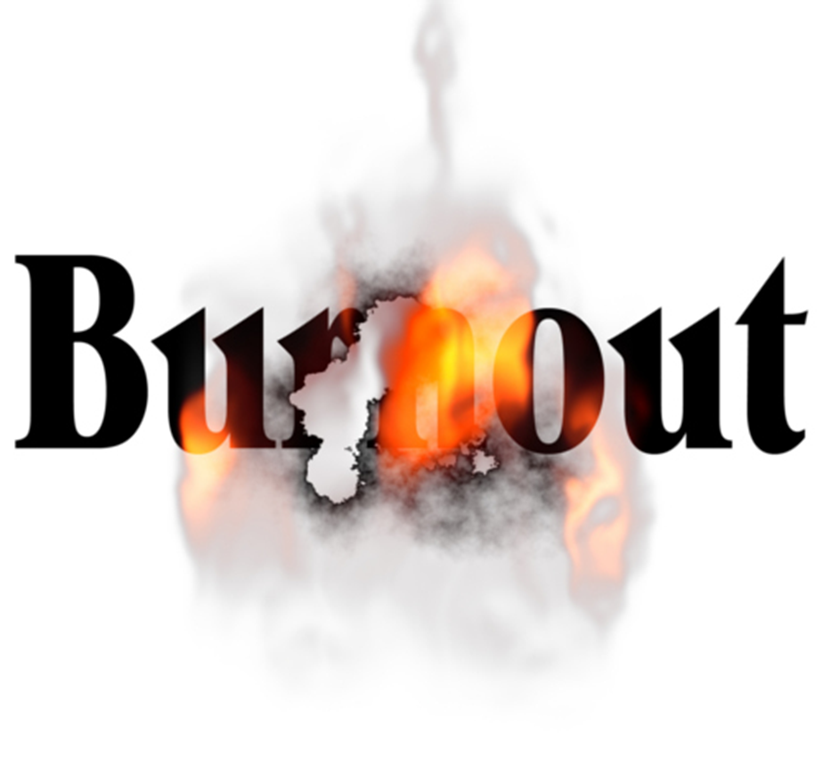

ET QUE PANSENT VOS EMOTIONS

